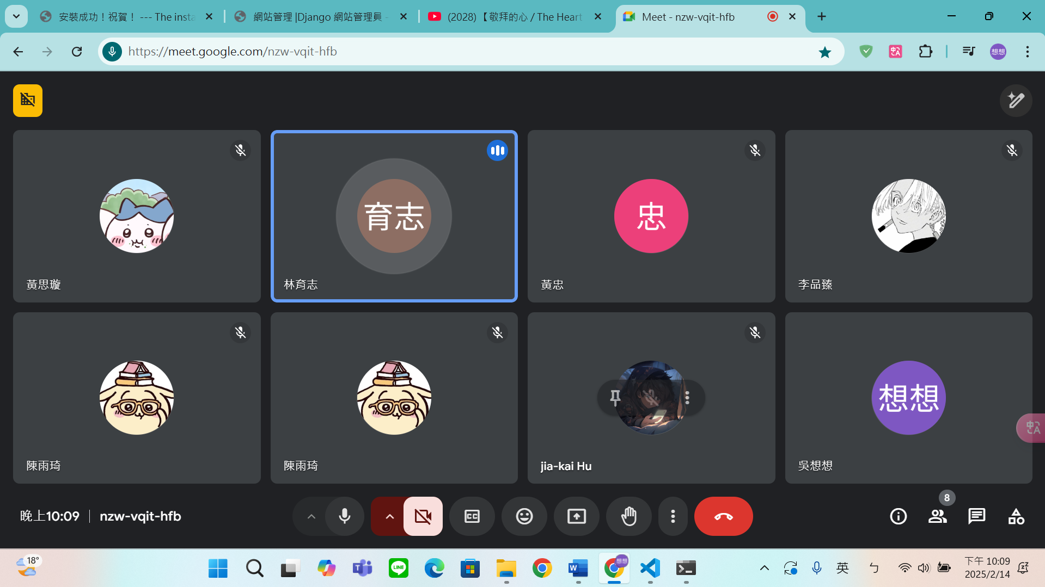

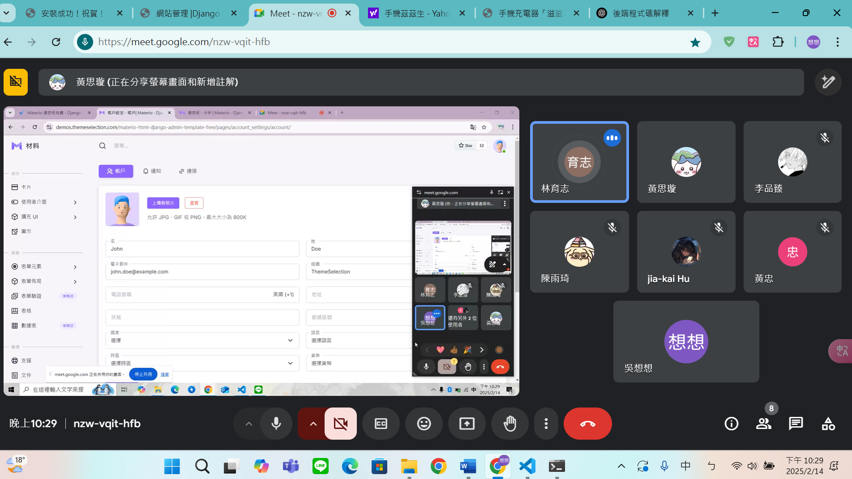

下星期一開會

早上在係辦那旁邊的討論室

先接api

一張含有 文字, 軟體, 螢幕擷取畫面, 多媒體軟體 的圖片

AI 產生的內容可能不正確。